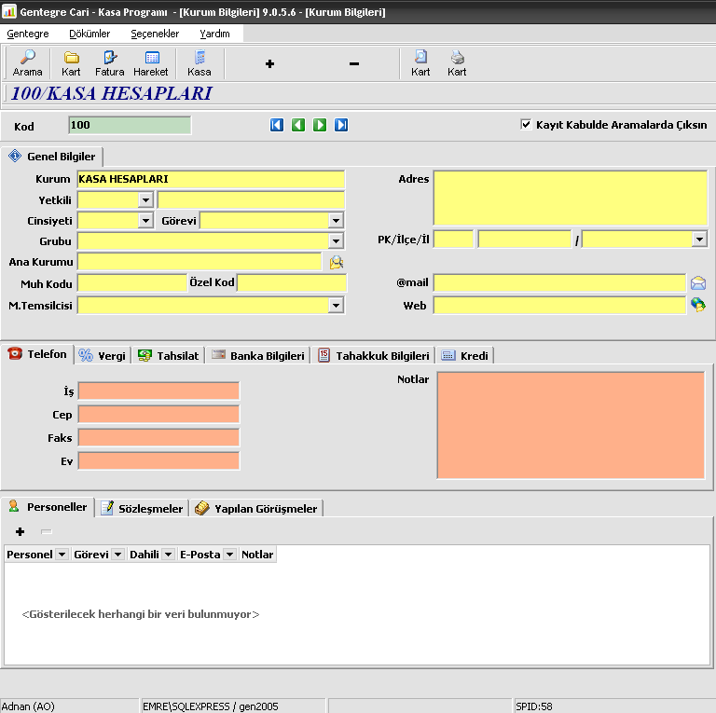
Programa girdikten sonra karşımıza gelen ilk ekran firma kartlarının tanımlamasının yapıldığı Kart ekranıdır. Bu ekran üzerinde ilgili firmaya ait
- İletişim Bilgileri
- Vergi bilgileri (fatura işlemlerinde kullanılmak için)
- Tahsilat bilgileri
- Banka bilgileri
- Tahakkuk bilgileri
- Kredi bilgileri
- Personel Bilgileri
- Sözleşme Bilgileri
- Yapılan görüşme bilgilerinin girilebileceği
bölümler mevcuttur.

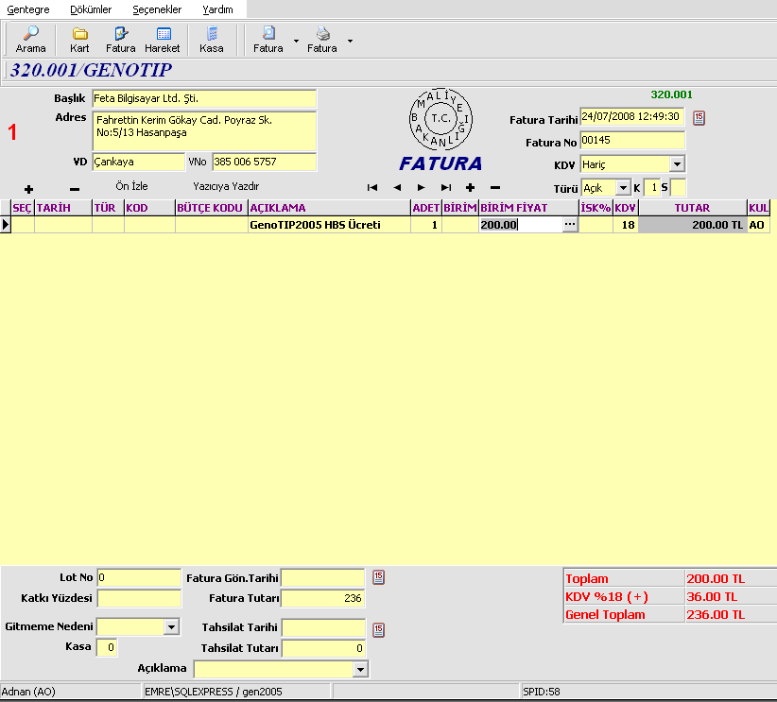
Fatura Ekranı
Bu ekranda kuruma kesilmiş olan fatura bilgileri görülebilir, yeni faturalar oluşturulabilir.

